Менеджер : Брикез Ростислав | Регистрация : 30.01.2024

Исполнитель | : *ООО ПК ДОМКОМ ОКНА
Заказчик | : *РАСЧЕТ
Объект | :
Описание | :
Расчёт № 14838

Всего конструкций: 4 шт. | 34 474,00 руб.
Всего комплектация: шт. | 0,00 руб.
Всего работы: | 1 500,00 руб.
Итого стоимость заказа со скидками: | 35 974,00руб.

Название : 1.ПВХ / 1.Окна и балк. / 1.Вн.откр. / 60 Reachmont Eco / белый / | Заказ № 14838 | Изделие № 1
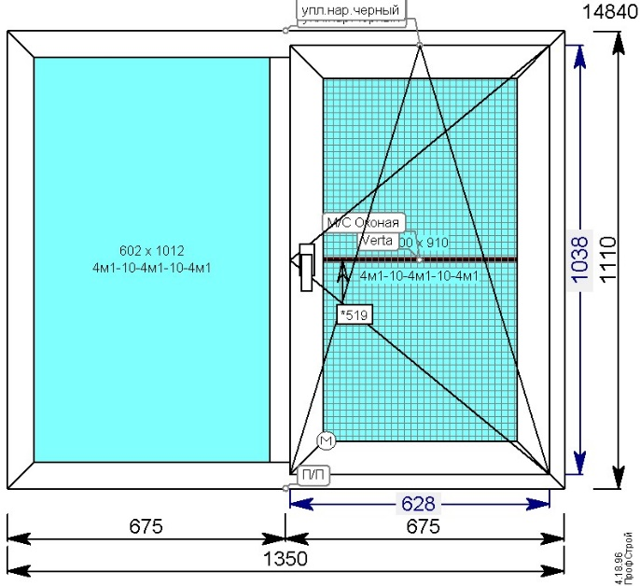
  Ширина | : 1 350 мм
  Высота | : 1 110 мм
  Система | 1.ПВХ / 1.Окна и балк. / 1.Вн.откр. / 60 Reachmont Eco / белый / 60 Reachmont Eco
  Текстура основная | : Белая основа
  Текстура внутри | : Белая основа
  Текстура внешняя | : Белая основа
  Вид изделия | : изнутри
  Фурнитура | • Verta Поворотно-откидная
  Ручки | • Ручка оконная KRONOS 37 мм, 45°, белая RAL9016 белый
  Ручки | • ручка для М/С белый
  Щелевое проветривание | • Отсутствует
  Штапик | : Прямой
  Уплотнитель | : чёрный
Заполнение | • 4м1-10-4м1-10-4м1 , 910 x 500  • 4м1-10-4м1-10-4м1 , 1 012 x 602
Москитная сетка | • МС СЕТКА, 613 x 1 023
Цвет МС | • Белая основа

Количество | : 3
Площадь / Вес | : 1,50 кв.м. / 55,19 кг.

Код / цвет изделия : 1001 / Белая основа; Коробка:126000; Створка:226000; Импост:326000; Подставочный профиль 30 мм:561013; Дренажная заглушка:195, цвет:белый;
Примечание :
Условия ГАРАНТИИ : Изделие на ГАРАНТИИ
Стоимость : 26 260,00 (8 753,27) РУБ
Название : 1.ПВХ / 1.Окна и балк. / 1.Вн.откр. / 60 Reachmont Eco / белый / | Заказ № 14838 | Изделие № 2
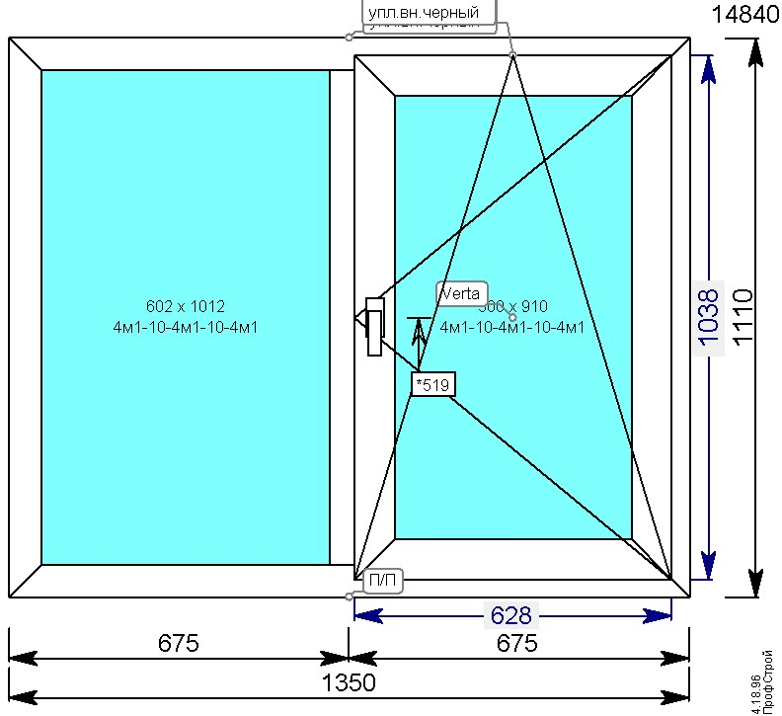
  Ширина | : 1 350 мм
  Высота | : 1 110 мм
  Система | 1.ПВХ / 1.Окна и балк. / 1.Вн.откр. / 60 Reachmont Eco / белый / 60 Reachmont Eco
  Текстура основная | : Белая основа
  Текстура внутри | : Белая основа
  Текстура внешняя | : Белая основа
  Вид изделия | : изнутри
  Фурнитура | • Verta Поворотно-откидная
  Ручки | • Ручка оконная KRONOS 37 мм, 45°, белая RAL9016 белый
  Щелевое проветривание | • Отсутствует
  Штапик | : Прямой
  Уплотнитель | : чёрный
  Заполнение | • 4м1-10-4м1-10-4м1 , 910 x 500  • 4м1-10-4м1-10-4м1 , 1 012 x 602
Количество | : 1
Площадь / Вес | : 1,50 кв.м. / 54,34 кг.

Код / цвет изделия : 1001 / Белая основа; Коробка:126000; Створка:226000; Импост:326000; Подставочный профиль 30 мм:561013; Дренажная заглушка:195, цвет:белый;
Примечание :
Условия ГАРАНТИИ : Изделие на ГАРАНТИИ
Стоимость : 8 215,00 (8 214,68) РУБ

ВСЕГО ЗА ИЗДЕЛИЯ : 34 475,00 РУБ
РАБОТЫ
№ | Название | Объем | Значение | Сумма, РУБ
1 | Доставка за МКАД [договорная] | 1,00 | 1 500,00 | 1 500,00
ВСЕГО ЗА РАБОТЫ : 1 500,00 РУБ

Площадь всех изделий: 6,00 кв.м. | Количество изделий: 4 шт.
Вес всех изделий: 219,92 кг.

Стоимость заказа № 14838: 35 974 РУБ | Сумма к оплате: 35 974 РУБ

Расчет данного заказа действителен в течение 3 (трех) рабочих дней с даты его составления.
Внести изменения в заказ возможно строго до 08:00 следующего дня после запуска заказа в работу.
Самовывоз заказа осуществляется в течении 3 (трех) рабочих дней от даты отгрузки заказа.
Начиная с 7 (седьмого) дня от даты отгрузки заказа, хранение данного заказа осуществляется за счет заказчика согласно следующему тарифу - 150 (сто пятьдесят) рублей за 1 (одно) изделие в день. Максимальный срок хранения заказа составляет 30 (тридцать) календарных дней.
Со склада хранения заказ может быть отгружен только после оплаты заказчиком услуг по его хранению и согласования с исполнителем новой даты отгрузки заказа.
Заказ выдается заказчику при предъявлении оплаченного счета, спецификации и надлежащим образом оформленной доверенности на получение заказа.
Заказ проверил. Размеры, конфигурацию, комплектацию и правильность расчета ПОДТВЕРЖДАЮ
Ф.И.О.___________________________ дата________

